Асинхронный турнир «Болдинская весна 2021»
Редакторы: Игорь Демьянцев, Александр Борисенко
Редакторы благодарят за тестирование вопросов и ценные замечания Ирину и Тараса Ва́хрив, Александра Кудря́вцева, Александра Мерзли́кина, Никиту Воробьёва, Виктора Чепо́я, Яну Азриэ́ль, Юлию Лободу́ и Сергея Донецко́ва.

Тур 1
Редакторы: Игорь Демьянцев, Александр Борисенко

Вопрос 1
На одной карикатуре Бог называет Землю первым блином. Версии происхождения выражения «первый блин» связаны со спортом или с историей воздухоплавания. Что мы заменили словами «первый блин»?
Ответ: пробный шар.
Комментарий: опытные бильярдисты подставляют пробный шар так, чтобы новичок легко забил бы его в лузу и на волне азарта позволил вовлечь себя в игру. Жозеф-Мишель и Жак-Этьенн Монгольфье запустили пробный воздушный шар с животными на борту, а потом уже перешли к экспериментам на людях. Карикатура является одной из серии Жана Эффе́ля «Сотворение мира».
Источники: 1. https://www.nkj.ru/archive/articles/17827/
2. https://zen.yandex.ru/media/etymology/istoriia-proishojdeniia-vyrajeniia-probnyi-shar-5aa33c2f55876bdc80c03130
Автор: Александр Борисенко

Вопрос 2
Николай Киселёв спас из Долги́новского гетто несколько сотен человек, благополучно выведя их с оккупированных вермахтом территорий. Спасённые прозвали Киселёва ИМ. Назовите ЕГО.
Ответ: Моисей.
Комментарий: прослеживалась явная аллюзия на библейские события.
Источники: 1. https://ru.wikipedia.org/wiki/Киселёв,_Николай_Яковлевич
2. https://m.facebook.com/story.php?story_fbid=1868831426536297&id=100002283723955
Автор: Александр Борисенко

Вопрос 3
В аннотации к роману Владимира Набокова «Король, дама, валет» говорится о том, что судьбы персонажей сплетаются в любовных и криминальных интригах. Какое слово в вопросе мы заменили?
Ответ: перетасовываются.
Зачёт: тасуются.
Комментарий: автор аннотации вдохновился карточным названием романа.
Источники: https://www.livelib.ru/book/1000190372-korol-dama-valet-vladimir-nabokov
Автор: Александр Борисенко

Вопрос 4
Раздаточный материал: [
Asa Spades
]
Перед вами имя, которое Ричард Тёрнер дал своему сыну. Сам Тёрнер родился в 1954 году, который назвал годом полной ЕЁ. Назовите ЕЁ.
Ответ: колода.
Зачёт: колода карт, карточная колода.
Комментарий: Ричард Тёрнер — американский эксперт по карточной механике, известный своими фокусами. Даже сына он назвал именем, которое можно перевести как «Туз пик». В стандартной колоде 52 карты плюс два джокера.
Источники: https://en.wikipedia.org/wiki/Richard_Turner_(magician)
Автор: Александр Борисенко

Вопрос 5
Жена Ричарда Тёрнера однажды пожаловалась, что тот тасовал колоду даже во время ЭТОГО. Комбинация каких двух карт в покере имеет прозвище, связанное с ЭТИМ?
Ответ: 69.
Зачёт: 96, шестёрка и девятка, девятка и шестёрка.
Комментарий: во время секса Тёрнер не полностью был сосредоточен на жене. Комбинация шестёрки и девятки имеет прозвища «оральный секс», «порно», «обед на двоих», «выпускной вечер», а также «день святого Валентина».
Источники: 1. https://ok.ru/video/1295493696028?fromTime=2119
2. https://igra74.ru/forums/1/533/
Автор: Александр Борисенко

Вопрос 6
Некоторые картёжники подсказывали сообщникам, то поднимая повыше крупные карты, то опуская пониже мелкие. Эта система получила название «ОН». Назовите ЕГО односложным словом.
Ответ: лифт.
Комментарий: с максимумом – на уровне груди, со средней картой — пониже, с совсем слабой — на уровне пояса. Впрочем, обвинения французских бриджистов так голословными обвинениями и остались. Не пойман – не шулер!
Источники: Максим Поташёв, Витольд Бруштунов. Бридж: лучшая игра без мяча. https://cutt.ly/zeGY8DM
Автор: Александр Борисенко

Вопрос 7
По одной из версий, упоминание о НЕЙ можно регулярно наблюдать в Библии, где ОНА сравнивается с проносящимися всадниками в золотых одеждах. Назовите ЕЁ двумя словами, начинающимися на парные согласные.
Ответ: комета Галлея.
Комментарий: возможно, эта яркая короткопериодическая комета, возвращающаяся к Солнцу каждые 75-76 лет, отразилась в Первой и Второй книгах Маккавеев и в 9—12 главах Книги пророка Даниила: «Случилось, что над всем городом почти в продолжение сорока дней являлись в воздухе носившиеся всадники в золотых одеждах и наподобие воинов вооруженные копьями…»
Источники: https://ru.wikipedia.org/wiki/Комета_Галлея
Автор: Александр Борисенко

Вопрос 8
Реклама компании Lighting Warehouse [лайтинг вэархаус] говорит о том, что лампочки могут прослужить очень долго и их не следует менять. На креативном плакате вместо колбы такой лампочки изображён блистательный товарищ с блестящей родословной. Назовите ЕГО.
Ответ: Ким Чен Ын.
Комментарий: реклама проводит параллели с политическими реалиями. Один из титулов Ким Чен Ына — Блистательный товарищ, его отца Ким Чен Ира — Направляющий солнечный луч, его деда Ким Ир Сена — Солнце нации.
Источники: 1. https://vakin.livejournal.com/1309047.html
2. https://ru.wikipedia.org/wiki/Ким_Чен_Ын
Автор: Александр Борисенко

Вопрос 9
Второе название ЕГО обыкновенного — ОН продырявленный. Другой ОН дырявил не только оленей. Назовите ЕГО двухкоренным словом.
Ответ: зверобой.
Зачёт: Зверобой.
Комментарий: растение зверобой имеет листья с многочисленными светлыми и тёмными желёзками, откуда и пошло его название — продырявленный. Персонаж Фенимора Купера не ограничивался только охотой, порой вступая в схватки с индейцами.
Источники: 1. https://ru.wikipedia.org/wiki/Зверобой_продырявленный
2. https://ru.wikipedia.org/wiki/Зверобой_(роман)
Автор: Александр Борисенко

Вопрос 10
Гражданин США Роберт Робинсон, долгое время проживший в СССР, написал книгу «ТАКОЙ о СЯКИХ». Чьё прозвище обыгрывает СЯКИХ и ТАКИХ?
Ответ: [футбольного клуба] «Милан».
Зачёт: игроков/футболистов «Милана», болельщиков/тиффози/фанатов/ультрас «Милана».
Комментарий: афроамериканец написал книгу «Чёрный о красных». Rossoneri [россо-нэри] (красно-чёрные) — одно из прозвищ «Милана». Забавно, что автор вопроса более 15 лет играл за интеллектуальную команду «Интэръ», играющую в красно-чёрных цветах.
Источники: 1. https://readli.net/chyornyiy-o-krasnyih-44-goda-v-sovetskom-soyuze-lp/
2. https://ru.wikipedia.org/wiki/Милан_(футбольный_клуб)
Автор: Александр Борисенко

Вопрос 11
Рассказывая о самом тяжёлом поединке в жизни, Мохаммед Али упомянул фамилию Джеймса. Назовите эту фамилию.
Ответ: Паркинсон.
Комментарий: на ринге известный боксёр не боялся никого, а в жизни столкнулся с неизлечимой болезнью Паркинсона.
Источники: https://www.gq.ru/entertainment/11-citat-mohammeda-ali-pro-boks-molchanie-i-bolezn-parkinsona
Автор: Александр Борисенко

Вопрос 12
Креативная упаковка музыкальной пластинки с тяжёлым роком стилизована под каравай. Какое слово в вопросе мы заменили?
Ответ: блин.
Комментарий: пластинка с тяжёлым роком выглядит как блин для штанги. Блин и каравай – круглые хлебобулочные изделия.
Комментарий (изображение):
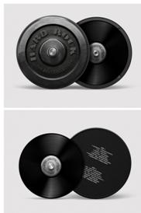
Источники: 1. http://thebestpackaging.ru/2015/11/hard-rock-podarochnyiy-vinilovyiy-disk-kontsept.html
2.
Автор: Александр Борисенко

Тур 2
Редакторы: Игорь Демьянцев, Александр Борисенко

Вопрос 13
Ашот Наданян называет излишне миролюбивого игрока шахматистом. Одно из слов вопроса мы немного изменили. Напишите это слово в исходном виде.
Ответ: шахпатистом.
Зачёт: в любом падеже.
Комментарий: пат – ничья в шахматах.
Источники: https://www.inpearls.ru/283839
Автор: Александр Борисенко

Вопрос 14
Для афиши одного культурного мероприятия использовался портрет уроженца Кёльнского курфюршества, а также известная фраза. При этом хватило всего шести букв «А» и четырёх букв «T». Чей портрет использовался на афише?
Ответ: [Людвига ван] Бетховена.
Зачёт: по фамилии без неверных уточнений.
Комментарий: знаменитый отрывок из симфонии номер пять является музыкальной фразой.
Источники: 1. http://joyreactor.cc/post/3943285
2. https://ru.wikipedia.org/wiki/Бетховен,_Людвиг_ван
3. https://ru.wikipedia.org/wiki/Фраза_(музыка)
4. https://ru.wikipedia.org/wiki/Симфония_№_5_(Бетховен)
Автор: Александр Борисенко

Вопрос 15
Недалёкий персонаж советской карикатуры разглядывает афишу фильма, снятого по произведению английской литературы первой половины девятнадцатого века. После персонаж заявляет, что сам покажет, как правильно ДЕЛАТЬ ЭТО. Какие два слова, начинающихся на одну и ту же букву, мы заменили словами ДЕЛАТЬ ЭТО?
Ответ: танцевать твист.
Комментарий: афиша приглашала на фильм «Оливер Твист». Вдохновлялся ли этой афишей Леонид Гайдай для известного эпизода «Кавказской пленницы» — неизвестно.
Комментарий (изображение):
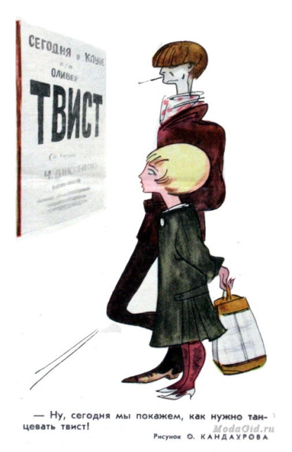
Источники: 1. https://lifeandjoy.ru/cartoons/7227-sovetskie-modniki-v-karikature.html
2.
Автор: Александр Борисенко

Вопрос 16
Достоверность красивой версии происхождения ЕГО названия разбивается о железный факт: в действительности проект был представлен в военном ведомстве на несколько дней раньше, а именно, десятого числа. Напишите ЕГО название.
Ответ: «Валента́йн».
Зачёт: Valentine.
Комментарий: одна из версий, относящая название танка «Валента́йн» ко дню всех влюблённых — 14 февраля – не подтверждается реальностью.
Источники: https://ru.wikipedia.org/wiki/Валентайн_(танк)
Автор: Александр Борисенко

Вопрос 17
На неоднозначной рекламе ОН является препятствием для акул, стремящихся вырваться из него наружу. Назовите ЕГО.
Ответ: презерватив.
Зачёт: кондом.
Комментарий: акулы плавали в жидкости внутри презерватива, что вызвало противоречивую реакцию.
Комментарий (изображение):
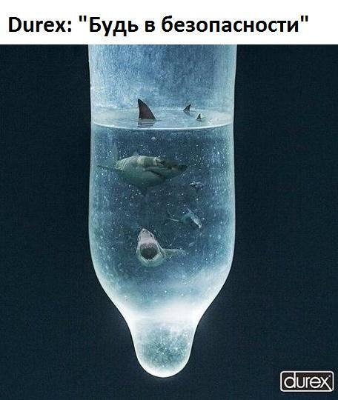
Источники: 1. https://kahseng1129.wordpress.com/2014/03/27/look-deeper-and-deeper/
2.
Автор: Александр Борисенко

Вопрос 18
Раздаточный материал (изображение):
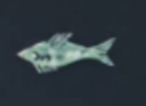
В самом начале советского фильма эта рыба соединяет ПЕРВОГО и ВТОРУЮ. Назовите ПЕРВОГО и ВТОРУЮ.
Ответ: человек, амфибия.
Комментарий: рыба – креативный дефис в заставке фильма «Человек-амфибия». Кстати, в этом фильме художником-постановщиком был Всеволод Улитко.
Источники: 1. http://annyas.com/screenshots/images/1962/chelovek-amfibiya-movie-title.jpg
2. https://ru.wikipedia.org/wiki/Человек-амфибия_(фильм,_1961)
Автор: Александр Борисенко

Вопрос 19
Кирилл Назаренко рассказывает, что зимой на военных парусных судах в кают-компанию зачастую приносилось ТАКОЕ ОНО. Некоторые учёные считают, что ТАКОЕ ОНО есть и у Луны. Что мы заменили словами ТАКОЕ ОНО?
Ответ: раскалённое ядро.
Зачёт: горячее ядро.
Комментарий: неотапливаемые помещения корабля надо было чем-то согревать. Имевшиеся в наличии металлические ядра неплохо для этого подходили. Учёные представили доказательства того, что Луна в своих недрах обладает раскалённым металлическим ядром и окружающим его слоем жидкой мантии.
Источники: 1. https://www.youtube.com/watch?v=Jx7P9LbgkL8&t=3531s
2. https://ria.ru/20110108/318863206.html
Автор: Александр Борисенко

Вопрос 20
В одной песне сыновья Джонни Уокера описаны как недалёкие и примитивные люди. Каким английским словом они охарактеризованы в названии песни?
Ответ: Limited [лимитэд].
Зачёт: Лимитед.
Комментарий: ограниченные люди делают ограниченные партии виски.
Источники: https://pesni.guru/text/несчастный-случай-johnnie-walker-sons-limited
Автор: Александр Борисенко

Вопрос 21
На карикатуре 1992 года персонаж целится в двуглавого орла. В качестве оружия используются петушки́. Какие три слова в вопросе мы заменили одним?
Ответ: серп и молот.
Комментарий: карикатура отражала противостояние советской и демократической систем. Логика замены обусловлена тем, что остановочный пункт Серп и Молот находится на участке Москва-Курская — Петушки.
Комментарий (изображение):
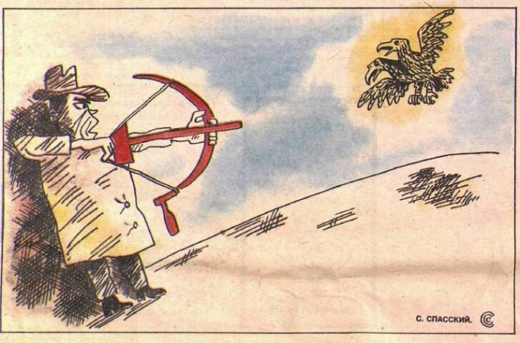
Источники: 1. https://zen.yandex.ru/media/borntoussr/vaucher-vmesto-strany-smeshnye-i-ne-ochen-karikatury-iz-1992-5f8c17b9a70d4515e7b5dd15
2.
Автор: Александр Борисенко

Вопрос 22
По одной из версий, название толкиновского Изенгарда можно перевести на русский как ИКС. За известное событие ИКС получил в дар от короля Великобритании меч. Назовите ИКС.
Ответ: Сталинград.
Комментарий: историк Клим Жуков высказал мнение, что писавший свою трилогию в период Второй мировой Толкин имел ввиду Сталинград, подвиг жителей которого так впечатлил британцев, что король Георг подарил городу специально выкованный меч.
Источники: 1. https://ru.wikipedia.org/wiki/Меч_Сталинграда
2. http://derzhavarus.ru/gard.html
3. https://ru.wikipedia.org/wiki/Изенгард
4. https://oper.ru/video/view.php?t=3492
5. https://oper.ru/news/read.php?t=1051602377&name=Goblin
6. https://uriadnik.livejournal.com/453105.html
Автор: Александр Борисенко

Вопрос 23
По горькой иронии, один из последних очагов сопротивления немцев в Сталинграде располагался в бывшей НЕЙ. Назовите ЕЁ словом греческого происхождения.
Ответ: синагога.
Комментарий: гитлеровцы укрылись в здании бывшей синагоги. Как известно, политика правительства Третьего рейха предполагала окончательное решение еврейского вопроса.
Источники: https://warspot.ru/11149-konets-stalingradskogo-kotla
Автор: Александр Борисенко

Вопрос 24
В песне-посвящении «Принцесса» в зеркале небес отражается ОН. ЕГО название происходит от женского имени с одинаковыми гласными. Назовите ЕГО.
Ответ: мерседес.
Комментарий: песня Тамары Гвердцители посвящена принцессе Диане, погибшей в ДТП в автомобиле «Мерседес».
Источники: https://teksty-pesenok.ru/rus-tamriko-gverdciteli/tekst-pesni-princessa/1927897/
Автор: Александр Борисенко

Тур 3
Редакторы: Игорь Демьянцев, Александр Борисенко

Вопрос 25
[Указание ведущему: в первом предложении логическая пауза после слова «рынке».] В Ираке на специализированном рынке ИХ на ночь оставляют без присмотра. Местная поговорка идеализирует покупателей ИХ, считая не способными к воровству, ворам же ОНИ не нужны. Назовите ту из НИХ, которую большинство иракцев располагает выше остальных.
Ответ: Коран.
Комментарий: иракцы говорят: читатель не ворует, а вор не читает. Около 95% населения Ирака исповедуют ислам, а мусульмане обычно помещают Коран на самую высокую полку в своем доме, чтобы подчеркнуть его высокий статус.
Источники: 1. https://fishki.net/mix/2315306-na-knizhnom-rynke-v-irake-knigi-na-nochy-ostavljajut-na-ulice-potomu-chto-u-irakc.html
2. https://islam-today.ru/veroucenie/vopros-otvet/26-pravil-obrasenia-s-koranom-kotoie-sleduet-znat-kajdomu-musulmaninu/
Автор: Александр Борисенко, Татьяна Борисенко

Вопрос 26
На одной карикатуре на древний сюжет ПЕРВЫЙ и ВТОРАЯ используют ИХ в качестве масок от коронавируса. Назовите ИХ двумя словами.
Ответ: фиговые листки.
Комментарий: шуточный взгляд Сергея Ёлкина на то, что сделали бы против коронавируса Адам и Ева.
Источники: https://www.dw.com/ru/когда-защита-от-коронавируса-фиговый-листок/a-52605746
Автор: Александр Борисенко

Вопрос 27
Раздаточный материал (изображение):
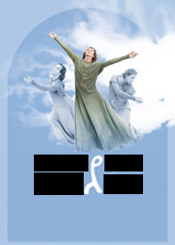
Перед вами афиша русского балета Валерия КиктЫ, на которой мы частично закрыли имя и фамилию заглавного героя. Назовите ЕГО.
Ответ: [Андрей] Рублёв.
Комментарий: оставшийся от слов «Андрей Рублёв» элемент отчасти напоминает знак рубля. Кстати, мировая премьера этого балета состоялась в Астраханском театре оперы и балета.
Комментарий (изображение):
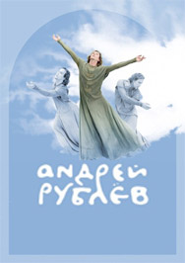
Источники: 1. https://astr.kassir.ru/teatr/balet-andrey-rublev
2.
Автор: Александр Борисенко

Вопрос 28
Забавно, что одной из ЕЁ лучших ролей считается роль Шарлотты в русской пьесе начала ХХ века. А вот ЕЁ ОНА так и не сыграла. Назовите ЕЁ фамилию.
Ответ: Раневская.
Комментарий: персонажа Любовь Раневскую из «Вишнёвого сада» актриса Фаина Раневская не сыграла.
Источники: https://mirzenshiny.ru/blog/43923354020/Zolotyie-slova-korolevyi-vtorogo-plana.-(K-120-letiyu-so-dnya-ro
Автор: Александр Борисенко

Вопрос 29
На картине Василия Перова «Сельский крестный ход на Пасхе» крестьянин держит икону. Слова, пропущенные в предыдущем предложении, являются названием мультфильма, в котором интересы супругов радикально разошлись. Напишите это название.
Ответ: «Вверх тормашками».
Зачёт: «Вверх ногами», «Головой вниз», Head Over Heels.
Комментарий: крестьянин, по всей видимости, был пьян. В мультфильме муж живёт на полу, а жена — на потолке.
Источники: 1. https://muzei-mira.com/kartini_russkih_hudojnikov/1578-selskiy-krestnyy-hod-na-pashe-perov-1861.html
2. https://ru.wikipedia.org/wiki/Вверх_тормашками_(мультфильм)
Автор: Александр Борисенко

Вопрос 30
Публицист Николай Стариков, говоря о событиях в СССР начала 1950-х годов, на полном серьёзе упомянул традицию ежегодного первоочередного снижения цен. Какое слово в вопросе мы частично изменили?
Ответ: первоапрельского.
Зачёт: в любом падеже.
Комментарий: в шутку или всерьёз, но снижение цен в СССР было приурочено к 1 апреля, порой называемому днём дурака.
Источники: https://www.youtube.com/watch?v=2LbyQVFgLFM&feature=youtu.be (48-я мин.)
Автор: Александр Борисенко

Вопрос 31
Джордж Балабушка изготовил около тысячи двухсот бильярдных киёв, высоко ценящихся профессионалами. Такие дорогостоящие кии зачастую сравнивают с АЛЬФАМИ. Назовите АЛЬФУ двумя словами, начинающимися на одну и ту же букву.
Ответ: скрипка Страдивари.
Комментарий: в мире бильярда кии, изготовленные Балабушкой, ценятся так же, как скрипки Страдивари среди музыкантов.
Источники: https://ru.wikipedia.org/wiki/Балабушка,_Джордж
Автор: Александр Борисенко

Вопрос 32
Гобой — деревянный музыкальный инструмент, поэтому изменения температуры практически не влияют на него. Зачастую гобой используется как ОН. Назовите ЕГО.
Ответ: камертон.
Комментарий: колебания температуры меняют натяжение струн многих музыкальных инструментов, а вот звук гобоя стабилен и настраиваться музыкантам оркестра можно по нему.
Источники: https://ru.wikipedia.org/wiki/Камертон
Автор: Александр Борисенко

Вопрос 33
Героиня сериала «Три кота» вспоминает, что в самом раннем детстве очень любила свою игрушку — ЕЁ. По всей видимости, играть было интересно не только из-за шума, но и из-за формы. Назовите ЕЁ окказионализмом.
Ответ: погремы́шка.
Комментарий: кошки традиционно любят играть с мышками, особенно в мультсериалах.
Источники: https://youtu.be/PkVJ5Rd8C1M?t=211
Автор: Александр Борисенко

Вопрос 34
В песне «Питерские коты» туман превратил российскую ширь в НЕГО. Назовите ЕГО.
Ответ: Чешир.
Комментарий: упоминание котов могло помочь выйти на правильный ответ. Если вы подумали про Туманный Альбион, то тоже хорошо.
Источники: http://xn----itbbmhumoddd.net/item/tekst-pesni-valeriy-syutkin-piterskie-koty-mp3
Автор: Александр Борисенко

Вопрос 35
На одной карикатуре Бог, глядя на предложенные ангелами проекты ИХ, затрудняется с выбором лучшего, поэтому решает осуществить все варианты. Назовите ИХ.
Ответ: снежинки.
Комментарий: как известно, не бывает двух одинаковых снежинок. Карикатура является одной из серии Жана Эффе́ля «Сотворение мира».
Источники: https://regnum.ru/uploads/pictures/news/2018/02/12/regnum_picture_1518419778173144_normal.jpeg
Автор: Александр Борисенко

Вопрос 36
В книге «Приключения пчёлки Майи» шершни в ходе битвы с пчёлами использовали лепесток жасмина в качестве НЕГО. Назовите ЕГО.
Ответ: белый флаг.
Комментарий: шершни капитулировали, используя подручные средства.
Источники: https://ru.wikipedia.org/wiki/Приключения_пчёлки_Майи
Автор: Александр Борисенко

